蓝莓识别系统市场转向总结评估报告
报告对象
蓝莓成熟度识别 / 水果识别小程序 / 农业视觉识别项目
最终定位
水果智能识别入口 + 蓝莓专业检测模块
核心结论
纯蓝莓识别不宜单独面向大众市场，B 端蓝莓质检是主要变现方向

一、报告摘要
蓝莓识别系统具有立项价值，但产品不应停留在“拍照识别蓝莓成熟/未成熟”的单点能力上。更合理的产品路线是：用“水果智能识别助手”承接 C 端用户的高频使用需求，用“蓝莓成熟度、缺陷初筛、采摘批次、分级抽检”形成 B 端专业价值。
蓝莓识别不是最终产品形态，而是“水果识别入口”中的专业能力模块。短期以水果品种识别、营养价值、保存建议提升用户频率；中期以蓝莓三阶段成熟度、缺陷初筛和批次记录进入基地、采摘园、收购点；长期可延伸为农产品品质数据服务。

二、市场分析
1、行业背景
中国蓝莓产业已从扩面积、追求高产，进入重视品质、鲜食和标准化的阶段。公开产业报告显示，2024 年中国蓝莓栽培面积为 143.82 万亩，2025 年预计可达 154.65 万亩；2024 年总产量为 78 万吨，2025 年预计可达 89.74 万吨。^{[1]}
设施化和鲜果化是识别系统值得切入的原因。2024 年全国设施生产总面积占比从 2020 年的 4.88% 提升至 25.45%，设施生产鲜果比例达到 94.44%。^{[1]} 当产业从“有没有果”转向“果好不好、什么时候采、怎样分级”时，成熟度识别、缺陷初筛和批次记录会比单纯识物更有商业价值。
艾媒咨询对 2023-2024 年全球及中国蓝莓产业的研究也显示，中国蓝莓栽培面积和总产量已处于全球领先，但优质鲜果供给、鲜食比例和消费升级仍是重要方向。蓝莓产品形态覆盖鲜果、冻果、果汁、果粉和花青素片等，说明其既有鲜果高值属性，也存在加工消纳路径。
关键产业数据：蓝莓栽培面积与总产量变化
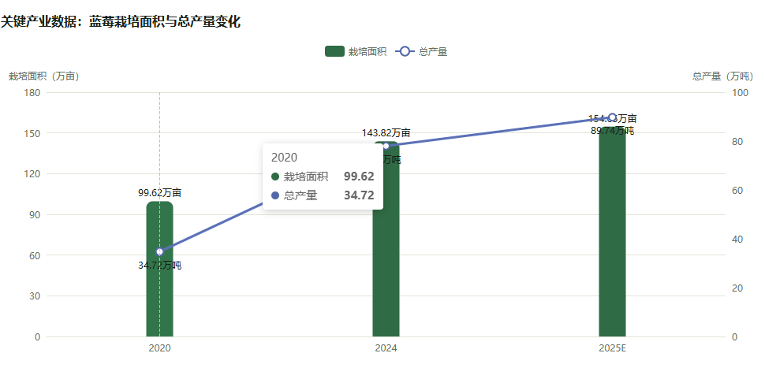^{[2]}

2、需求判断
需求判断需要区分“用户觉得新鲜”和“用户愿意持续使用”。纯蓝莓识别对于普通消费者过窄，使用频率不高；但蓝莓成熟度、缺陷和批次质量对于种植基地、采摘园、收购点和品牌方有更明确的经营价值。
需求类型 | 典型用户 | 真实价值
水果品种识别 | 普通消费者、亲子教育、健康关注人群 | 解决“这是什么水果、怎么吃、怎么保存”的生活问题，使用频率高于单一蓝莓识别。
营养价值与保存建议 | 家庭用户、生鲜购买者 | 补足识别后的内容服务，提高留存和分享价值。
蓝莓三阶段成熟度 | 采摘园、种植户、收购点 | 成熟 / 半成熟 / 未成熟比二分类更细，可服务采摘窗口、抽检和分级。
蓝莓缺陷初筛 | 分拣点、电商供货商、品牌方 | 识别红头果、腐烂、开裂、瘀伤等外观风险，辅助降低人工抽检压力。
C 端产量预测 | 普通消费者 | 普通用户不关心产量，B 端场景需要更严谨的地块、株数和历史数据。
泛化病虫害检测 | 种植户、农技服务商 | 有价值但责任边界较高，需专业数据和农技审核，不适合首版泛化承诺。

3、竞品格局
竞品大致分为国际高端分选设备、国内分选线/检测仪器、便携式无损检测设备和移动端识别应用。这个划分对本项目有重要启发：小程序不应与大型光学分选线直接竞争，而应避开重设备市场，切入“低成本、可移动、易部署”的轻量辅助识别场景。
竞品类型 | 代表方向 | 优势 | 短板 | 本项目机会
国际高端光学分选 | TOMRA、ImpactVision、Green Sort 等方向 | 精度高、效率高、适合规模化分选。 | 设备昂贵、维护复杂，中小基地难承受。 | 提供低成本抽检、采前巡检和小规模分级辅助。
国内分选与检测设备 | AI 分选线、果实表型分析仪、近红外检测仪 | 本土服务强，贴近中国水果供应链。 | 部分设备不便移动，仍偏硬件采购。 | 用小程序承担移动入口和轻量记录，再与硬件协同。
通用识图 / 植物识别 | 植物识别、拍照购、多品类图像识别 | 用户基数大，识别入口成熟。 | 水果成熟度、品质和采摘场景不够深入。 | 聚焦水果服务，强化营养、保存、成熟度和场景记录。
移动端农业识别 | 离线推理、产量预测、成熟度识别 App | 部署门槛低，贴近田间使用。 | 模型泛化和商业化稳定性仍需验证。 | 依托微信生态降低安装门槛，先做蓝莓专业模块。

三、产品规划
1、技术依据
蓝莓视觉识别已有可参考研究基础。万方收录的博士论文围绕蓝莓收获相关性状，使用 Mask R-CNN、SfM 三维重建、MobileNet SSD 和 U-Net 等方法研究蓝莓成熟度、数量、体积、紧实度和瘀伤检测，并开发过蓝莓瘀伤评估 App。^{[6]}
蓝莓果实检测也已有 YOLOv8 改进与迁移学习方向的专门研究。大连大学研究人员 2024 年在 IEEE Access 发表 “TL-YOLOv8: A Blueberry Fruit Detection Algorithm Based on Improved YOLOv8 and Transfer Learning”，说明蓝莓果实检测已经从通用水果识别进入更细分的农业视觉任务。^{[4]}
端侧部署方面，相邻作物已有较成熟参考。《智慧农业（中英文）》2024 年研究通过 GhostNet 轻量化 YOLOv8 并开发 Android 端水稻有效分蘖检测 App，模型参数量减少 43%，App 预测准确率为 99.61%。^{[5]} 复杂大田小麦叶片研究也证明，光照、遮挡和小目标是农业视觉识别中的核心难点。^{[8]}
技术模块 | 适配场景 | 技术价值 | 主要难点
目标检测 | 蓝莓果实定位、数量估计、成熟果识别 | 适合 YOLO 系列模型，能支撑实时识别和移动端部署。 | 小目标、簇状遮挡、叶片遮挡、果粉反光。
成熟度分类 | 成熟 / 半成熟 / 未成熟三阶段识别 | 比二分类更贴近采摘和分级需求。 | 不同品种、产区、光照下颜色表现不一致。
缺陷识别 | 腐烂、开裂、红头果、瘀伤等风险提示 | 对 B 端收购、分拣和电商供货更有付费价值。 | 需要高质量标注数据，并明确“辅助判断”边界。
端云协同 | 微信小程序、手机端、基地端巡检 | 端侧完成快速判断，云端完成复杂分析和模型迭代。 | 小程序包体、网络环境、隐私合规、低端机性能。

2、产品定位
综合产业变化、技术依据和 Word 文档建议，产品应从“蓝莓识别小程序”优化为“水果智能识别助手”，并将蓝莓作为首个专业化深度模块。这样可以同时解决 C 端使用频率和 B 端付费深度两个问题。若后续进入分级抽检和收购场景，应参考蓝莓分级标准中的分级要求、试验方法、检验规则、包装运输和标识规定，避免把小程序识别结果直接等同于正式质检结论。^{[7]}
层级 | 功能 | 目标用户 | 产品作用
入口层 | 水果品种识别、营养价值、热量信息、保存建议 | 普通消费者、家庭用户、亲子科普 | 提高打开频率，扩大用户基础和数据反馈。
蓝莓专业层 | 成熟 / 半成熟 / 未成熟识别，缺陷初筛，采摘建议 | 采摘园、种植户、蓝莓基地 | 展示技术差异化，形成可试点的专业价值。
经营记录层 | 地块记录、批次记录、抽检报表、历史趋势 | 合作社、收购点、品牌方 | 把识别结果转化为经营管理数据。
服务扩展层 | 农技建议、硬件联动、模型授权、数据服务 | 农技服务商、设备厂商、系统集成商 | 形成长期商业化空间。

3、产品方向优先级评估
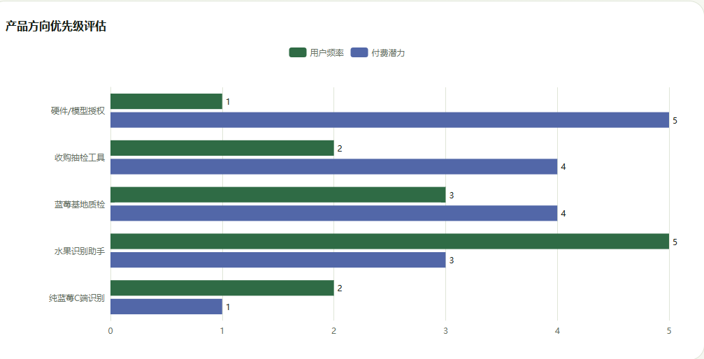

四、落地实施方案
1、开发优先级
首版不应堆叠过多农业功能。应先让用户完成一次识别并理解结果，再逐步增加记录、报表和 B 端管理能力。对于蓝莓模块，建议先做三阶段成熟度识别和缺陷初筛，不急于承诺病虫害诊断和精准产量预测。
版本 | 建议功能 | 不建议优先做 | 原因
V1 | 水果识别、营养价值、保存建议、蓝莓成熟度三分类 | 复杂社交、会员体系、价格预测 | 先验证用户是否愿意拍照识别，以及蓝莓识别结果是否可信。
V2 | 蓝莓缺陷初筛、识别记录、批次导出、采摘建议 | 泛化病虫害诊断、自动定价 | B 端试点需要可复核的记录，不需要过度泛化。
V3 | 基地账号、地块管理、收购抽检、品控看板 | 大而全农业管理系统 | 围绕蓝莓品控形成垂直优势，避免功能失焦。

2、商业化路径
商业化不建议一开始依赖 C 端订阅。水果识别的 C 端功能适合获客、内容服务和电商导流，但蓝莓成熟度与质检功能更适合以 B 端服务收费、项目定制、设备合作和模型授权形成收入。
阶段 | 产品形态 | 收入方式 | 验证指标
MVP 验证 | 水果识别 + 营养保存建议 + 蓝莓三阶段成熟度演示 | 暂不重收费，可尝试广告、电商导流和活动合作 | 识别完成率、复拍率、次日留存、分享率、反馈样本量
基地试点 | 蓝莓成熟度识别、缺陷初筛、地块/批次记录 | 试点服务费、基地定制费、培训服务费 | 人工复核一致率、单次检测耗时、报表使用次数、试点续用意愿
规模拓展 | 收购点抽检、品牌方品控看板、采摘园管理端 | 年度服务费、按账号/基地收费、硬件联动服务 | 续费率、单基地收入、收购/分拣场景使用频次
生态合作 | 模型 API、设备厂商授权、农技服务数据接口 | 技术授权、接口调用费、联合解决方案分成 | 合作客户数量、模型调用量、硬件集成项目数

五、风险评估与结论建议
1、风险评估
第一，模型泛化风险。蓝莓品种、产区、设施类型、采摘期、光照和拍摄设备差异会显著影响成熟度和缺陷识别。必须建立本地化样本库，并用真实田间、采摘园和收购点图片验证。
第二，责任边界风险。小程序可以提供辅助判断，但不应在早期承诺替代专业质检。涉及分级、收购定价和质量争议时，应保留人工复核、批次抽检和拍摄规范。
第三，市场定位风险。纯蓝莓识别对普通用户过窄，过早聚焦 B 端又可能缺少产品反馈和数据积累。因此推荐双路径：C 端水果识别获得入口，B 端蓝莓质检形成商业深度。
第四，数据合规风险。若上传果园、人员、地理位置或交易信息，应明确授权范围、数据用途和删除机制，避免把识别工具变成未经说明的数据采集系统。

2、结论建议
本项目有必要继续推进，但应修改表达和产品重点：不要把它描述为“只识别蓝莓的小程序”，而应描述为“以水果识别为入口、以蓝莓成熟度与品质检测为首个专业场景的 AI 小程序”。这样既能解决“单品类蓝莓识别频率低”的问题，也能保留蓝莓产业数据和农业视觉识别的专业支撑。
建议下一步形成两条验证线：C 端线完成水果识别、营养价值、保存建议的 MVP，测试用户留存和反馈；B 端线选择 1-2 个蓝莓基地或采摘园，采集真实图片，验证三阶段成熟度和缺陷初筛的人工复核一致率。若两条线均成立，再将产品升级为基地版小程序、收购抽检工具和品牌方品控看板。
来源
- 企业家日报，李亚东《2024年中国蓝莓产业发展报告》：提供中国蓝莓面积、产量、设施化和品质化趋势数据。https://www.entrepreneurdaily.cn/2025-01-07/3/2436191.html
- 艾媒网《2023-2024年全球及中国蓝莓产业》：提供全球与中国蓝莓产业、鲜食比例、进口和消费相关分析。https://www.iimedia.cn/c1020/95723.html
- QuestMobile《2024微信小程序年度报告》：提供微信小程序用户规模、使用时长、使用次数和场景数据。https://view.inews.qq.com/k/20241210A029UC00
- 大连大学射频电路与智能感知研究院，盖荣丽教授成果页：列出 TL-YOLOv8 蓝莓果实检测 IEEE Access 论文。https://ai.dlu.edu.cn/info/1012/1196.htm
- 《智慧农业（中英文）》2024，基于轻量化 Ghost-YOLOv8 和智能手机的田间水稻有效分蘖检测方法：提供农业视觉模型手机端部署案例。https://www.smartag.net.cn/CN/10.12133/j.smartag.SA202407012
- 万方数据《基于深度学习与机器视觉的蓝莓收获相关性状研究》：提供蓝莓成熟度、数量、三维性状和瘀伤检测研究依据。https://d.wanfangdata.com.cn/thesis/D02933581
- 分析测试百科网，T/SZNB 006-2024《水果分级标准 蓝莓》信息页：提供蓝莓分级标准存在及章节范围信息。https://m.antpedia.com/standard/1308399483-1.html
- 《智慧农业（中英文）》2024，复杂大田场景下基于改进 YOLOv8 的小麦幼苗期叶片数快速检测方法：提供复杂光照、遮挡和小目标识别参考。https://www.smartag.net.cn/CN/10.12133/j.smartag.SA202403019

